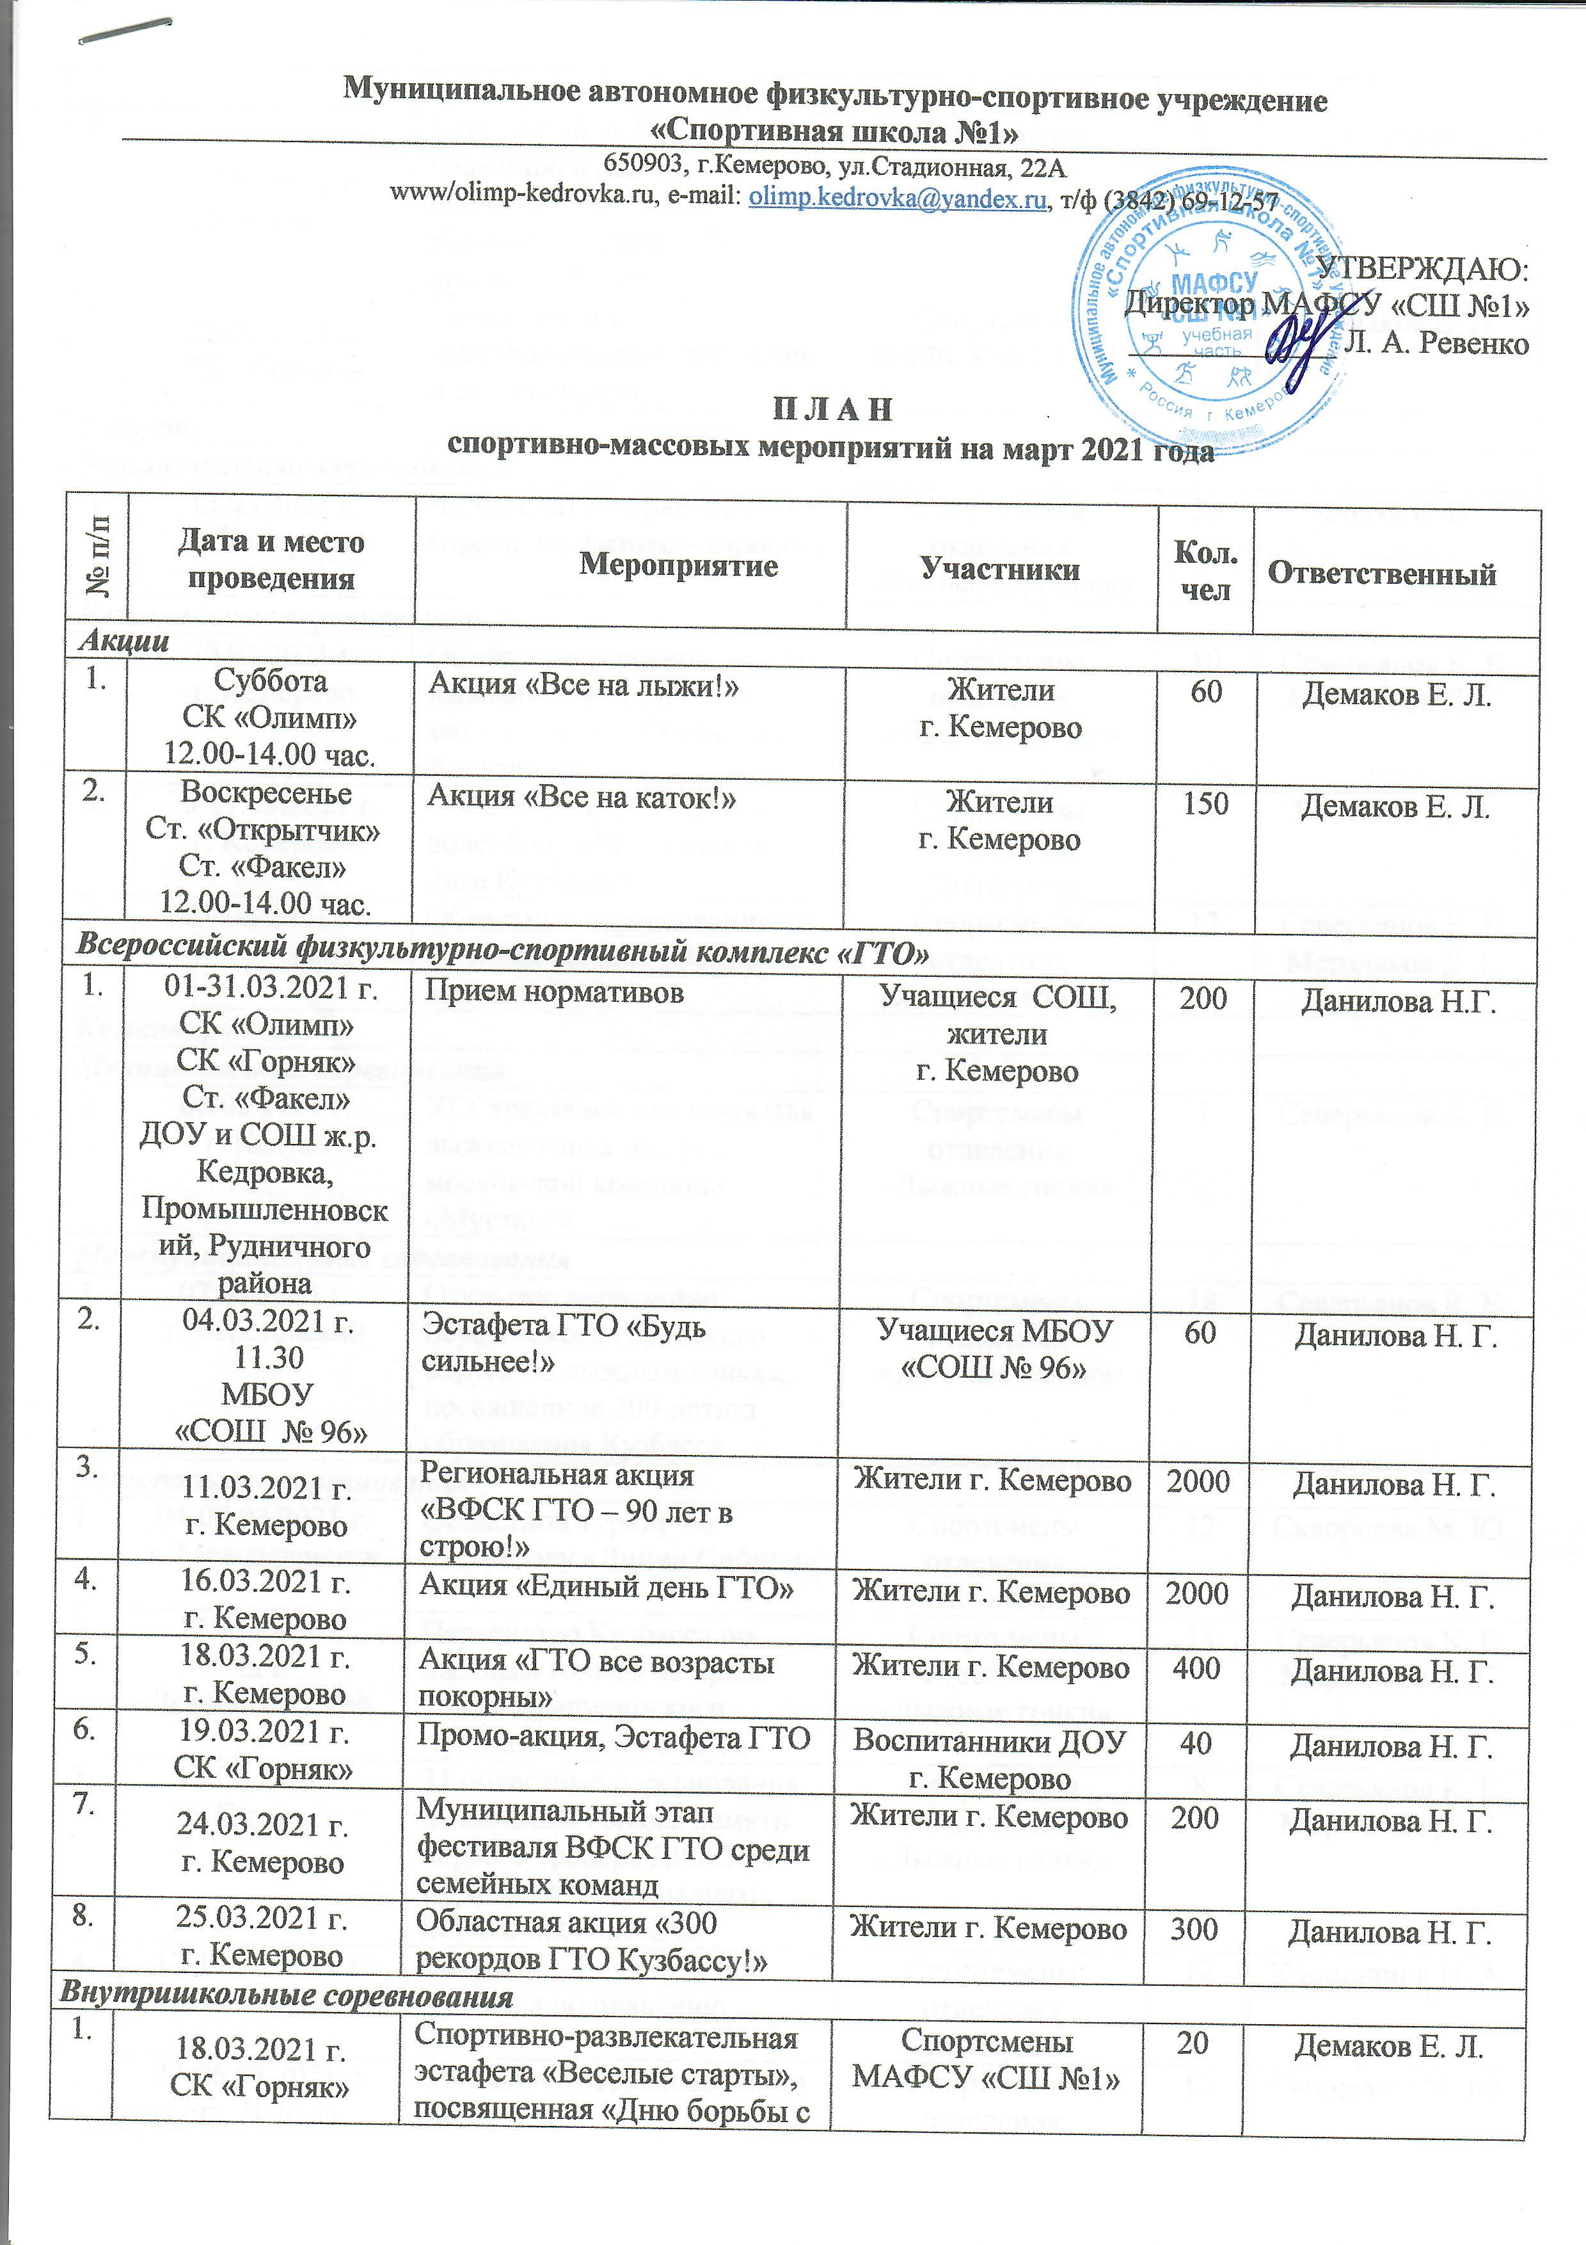

 |  |  | туберкулезом
2. | 19.03.2021 г.  СК «Олимп» |  | Первенство «СШ №1» по плаванию в ластах, посвященное воссоединению Крыма с Россией и 300-летию Кузбасса | Спортсмены отделения «Подводный спорт» | 50 | Демаков Е. Л.
3. | 25.03.2021 г.  СК «Горняк» |  | Лекция на тему: «Профилактика наркомании и алкоголизма» | Спортсмены МАФСУ «СШ №1» | 20 | Демаков Е. Л.
Участие
Муниципальные соревнования
1. |  | 13.03.2021 г.  г.Кемерово | Чемпионат и первенство города по фитнес – аэробике | Спортсмены отделения  «Фитнес-аэробика» | 20 | Фоляк Е. В.
2. |  | 22-23.03.2021 г.  г. Кемерово | Первенство г. Кемерово по плаванию «Юный пловец Кемерово» | Спортсмены отделения «Плавание» | 30 | Дмитриев Д. М.  Корнишина Н. А.
Региональные соревнования
1. |  | 20.03.2021 г.  г. Кемерово | Областные соревнования по лыжным гонкам памяти мастера спорта Горбачева Александра | Спортсмены отделения  «Лыжные гонки» | 10 | Северьянов К. Е.  Мерзляков Д. Г.
2. |  | 20-21.03.2021 г.  г. Кемерово | Областные соревнования по волейболу «Молодежная лига Кузбасса» | Спортсмены отделения «Волейбол» | 12 | Голенков Д. В.
3. |  | 29.03.2021 г.  г. Кемерово | Областные соревнования по лыжным гонкам «Весенняя капель» | Спортсмены отделения  «Лыжные гонки» | 12 | Северьянов К. Е.  Мерзляков Д. Г.
Командирование
Муниципальные соревнования
1. | 06.03.2021 г.  г. Калтан |  | XIX традиционная открытая лыжная гонка на приз московской компании «Мустанг» | Спортсмены отделения  «Лыжные гонки» | 1 | Северьянов К. Е.
Межмуниципальные соревнования
1. | 07.03.2021 г.  г. Березовский |  | Открытое первенство Березовского городского округа по лыжным гонкам, посвященное 300-летию образования Кузбасса | Спортсмены отделения  «Лыжные гонки» | 18 | Северьянов К. Е.
Региональные соревнования
1. | 04-07.03.2021 г.  г. Междуреченск |  | Областной турнир по баскетболу «Линии Сибири» | Спортсмены отделения «Баскетбол» | 12 | Скворцова М. Ю.
2. | 12.03.2021 г.  пгт. Зеленогороский |  | Первенство Кузбасса по лыжным гонкам на призы Главы Крапивинского муниципального округа | Спортсмены отделения  «Лыжные гонки» | 18 | Северьянов К. Е.  Мерзляков Д. Г.
3. | 13.03.2021 г.  г. Гурьевск |  | 31 областные соревнования по лыжным гонкам памяти первого тренера ДЮСШ г. Гурьевска Непомнящего Бориса Васильевича | Спортсмены отделения  «Лыжные гонки» | 8 | Северьянов К. Е.  Мерзляков Д. Г.
4. | 17-19.03.2021 г.  г. Новокузнецк |  | Чемпионат и первенство Кузбасса по плаванию | Спортсмены отделения «Плавание» | 12 | Корнишина Н. А.
5. | 22-26.03.2021 г.  пгт. Чебула |  | Областные соревнования по баскетболу | Спортсмены отделения «Баскетбол» | 12 | Скворцова М. Ю.
Межрегиональные соревнования
1. | 04-08.03.2021 г.  г. Красноярск |  | Чемпионат и первенство СФО по фитнес – аэробике | Спортсмены отделения  «Фитнес – аэробика» | 6 | Фоляк Е. В.
2. | 23-25.03.2021 г.  г. Томск |  | Открытые региональные соревнования по лыжным гонкам на призы Олимпийской чемпионки Натальи Барановой | Спортсмены отделения  «Лыжные гонки» | 5 | Северьянов К. Е.
3. | 27-28.03.2021 г.  г. Новосибирск |  | Соревнования по плаванию «Дети воды» | Спортсмены отделения «Плавание» | 10 | Дмитриев Д. М.
Федеральные соревнования
1. | 05-06.03.2021 г.  г. Березовский |  | Всероссийские соревнования по лыжным гонкам на призы серебряного призера XXII зимних Олимпийских игр в г. Сочи, ЗМС Александра Бессмертных | Спортсмены отделения  «Лыжные гонки» | 10 | Северьянов К. Е.  Мерзляков Д. Г.
2. | 22-29.03.2021 г.  По положению |  | Полуфинал первенства России по волейболу | Спортсмены отделения «Волейбол» | 12 | Михеев А. И.
3. | 24-27.03.2021 г.  г. Москва |  | Чемпионат и Первенство России по фитнес - аэробике | Спортсмены отделения  «Фитнес – аэробика» | 6 | Фоляк Е. В.

